

**Tävlingen om vem som har odlat Sveriges största potatis är nu avgjord**  
Svensk Potatis AB utlyste för några veckor sedan en tävling om vem som odlar Sveriges viktmässigt största potatis. Utmanaren var en jättepotatis från Kubbe, Västernorrland, som vägde 1 760 gram.

**Under sortering av potatis hittade man på L.E.V & Co packeri i Örebro en potatis av sorten Fontane som vägde hela 1 980 gram. Potatisen har odlats av Gotlandsodlat AB som drivs av bröderna Jakob och Olof Ansén.**

Det tidigare svenska viktrekordet är enligt Guinness Rekordbok från 1998 på

1 620 gram. Denna potatis slår härmed rekordet med hela **360 gram**!!

Potatisen bedöms utifrån vikt och bildbevis från vägningen finns nedan. Det finns även en film som är tagen under vägning, se länk <https://www.facebook.com/photo.php?v=10153348038625046&set=vb.213499968696602&type=2&theater>  
  
Vinnare är packeri personalen på L.E.V & Co som hittade potatisen och vinsten om 10 biobiljetter kommer att lottas ut bland personalen.

GRATTIS till vinsten!  
  
[info@svenskpotatis.se](mailto:info@svenkpotatis.se)

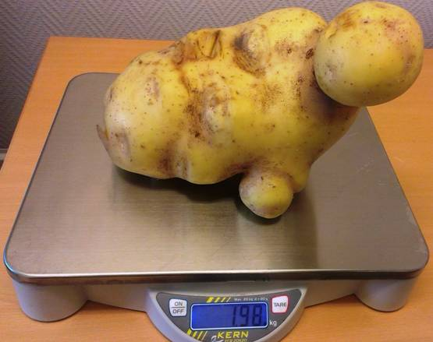*Vinnarpotatisen á 1 980 gram:*